Gratin de ravioles
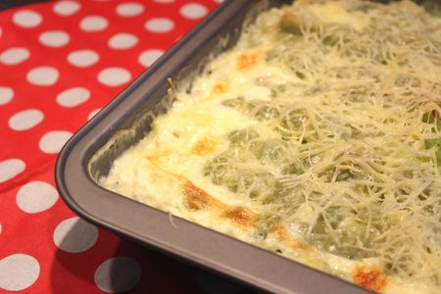
Ingrédients : (pour 4 personnes)
- 2 barquettes de ravioles du Dauphiné, soit 8 plaques de ravioles (rayon pâtes fraîches)
- 1 courgettes
- 3 blancs de poireaux
- 20 cl de crème liquide
- Noix de muscade
- Sel et poivre
- 5 cl de vin blanc sec
- 50 g de fromage râpé
- 1 CàS d'huile d'olive
Recette :
Lavez et émincez les blancs de poireaux. Râpez la courgette avec les gros trous de la râpe. Faites revenir les blancs de poireaux dans une poêle dans la cuillerée d'huile d'olive. Lorsqu'ils sont translucides, ajoutez la courgette râpée. Salez, poivrez et ajoutez le vin blanc. Remuez et laissez cuire pendant 10 mn en remuant régulièrement.
Dans un bol, mélangez la crème liquide avec du sel, du poivre et de la noix de muscade. Réservez.
Préchauffez le four à 180° (th.6).
Dans le fond d'un plat à gratin, déposez un peu de mélange poireaux-courgette. Déposez 2 plaques de ravioles puis à nouveau le mélange poireaux-courgette. Renouvellez l'opération jusqu'à épuisement des ingrédients.
Versez ensuite la crème dans le plat à gratin et saupoudrez généreusement de fromage râpé.
Cuisson :
Faites cuire le gratin pendant 20-25 mn à 180° jusqu'à ce que le fromage soit doré. Servez chaud.
http://www.evacuisine.fr/

